1. 全评、简评、快评怎么区分，如何判断该上传哪种报告，对后续生成原油详细报告有什么影响？
2. 原油详细数据中详细报告，“查看”按钮键，是否能增加右键点击功能：点击右键，可以弹出“全油性质表”、“馏分收率分布图”、“关键性质分布图”，用户点击其中一个选项，即可自动跳转至该栏目。并在每一栏目区域增加返回头部按钮。或者是随屏幕滚动的菜单栏，方便客户返回和自由切换。
3. 是否有必要可以增加对比功能？选择不同的原油进行比对。
4. 关键性质分布图内的7张图依次排列，篇幅略长，图表之间分界不明显。是否可以单独显示，或者每一图表增加可收缩功能。（部分功能同2）
5. 图上动态点坐标显示不一致。比如下图鼠标所选点，坐标轴上显示（380.00,74.44）注释框中显示（380.00,73.8631）。其余6张图同样。

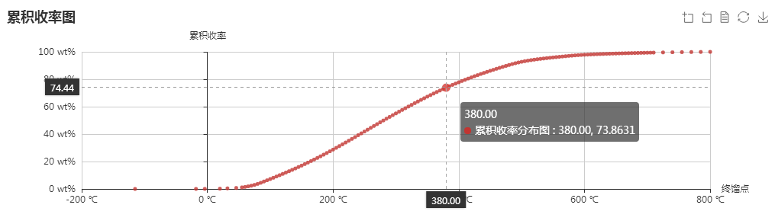

1. 重柴油与第一段指示颜色一样，易混淆。条形图旁缺少温度轴显示，初次使用或者向客户演示不易理解。条形图上的分割条点击时，能否显示出温度值，方便定位？条形图颜色与右边图例颜色不对应，易混淆。  
   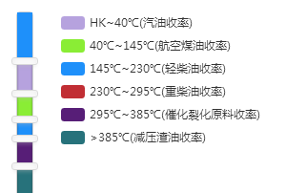
2. 点击相应图例，环状图上最好能显示含量。饼状图内静态时，无文字等标注。

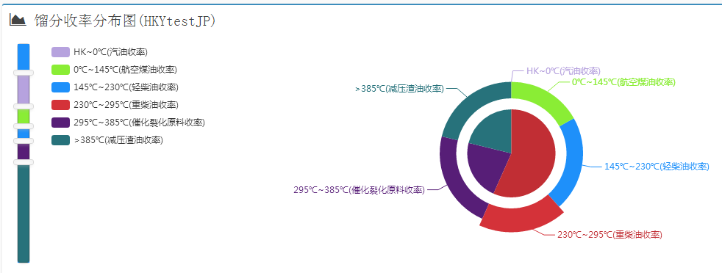

1. 模拟切割后的分析项目是否可以分组显示：组成、物性……

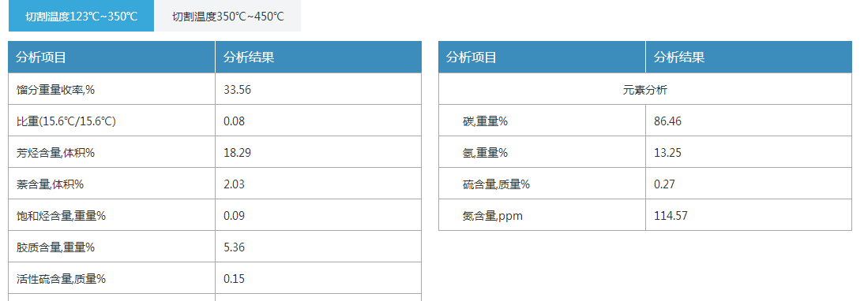

1. 有无必要提供简化版物性和全物性两种结果展示方式。简化版仅显示主要信息，一则方便查错，二则可以一个屏幕内显示，让用户有全局感。
2. 步骤操作与结果显示分开为两部分。目前提交后直接显示，操作部分与结果显示部分无明显分界。给人的错觉是“提交”是标题。可以再建单独的报表显示页

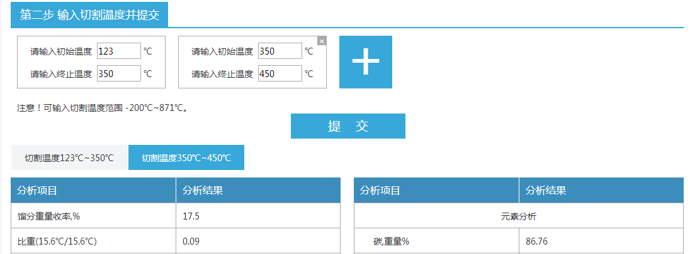

1. 原油混合结果可以增加混合前和混合后的性质、组分对比
2. 原油混合成功后，点击这里跳转到报告后，再返回想查看或者修改混合比例，就不见了。需呀重新填。能否保留原混合数据。

